1. 给菜单添加 单击事件

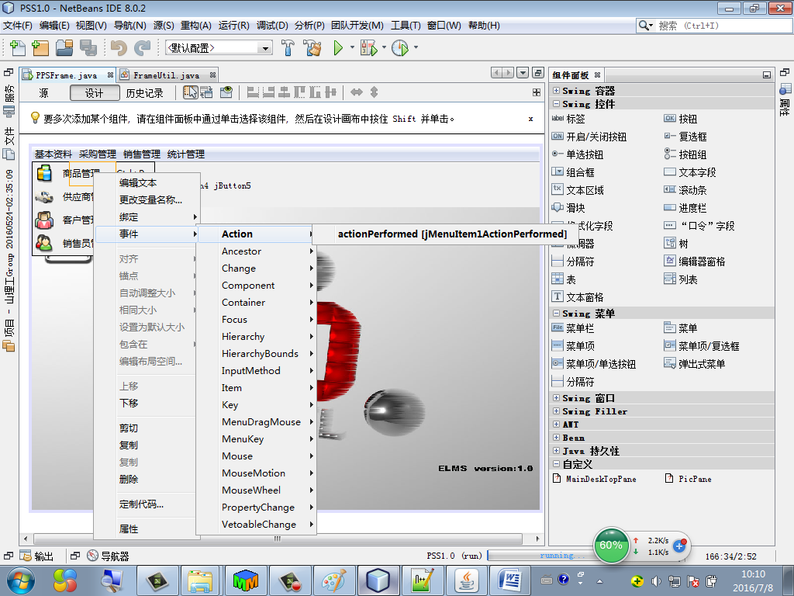

2.事件方法：注意需要创FrameUtil类

|  |
| --- |
| try {  //打开商品管理窗体  //1 创建对象  ProductFrame pf = (ProductFrame) FrameUtil.buildFrame("product");  System.out.println(pf);  // //2 添加到桌面面板  this.mainDeskTopPane1.remove(pf);  this.mainDeskTopPane1.add(pf);  //3显示  pf.setVisible(true);  pf.toFront();  pf.setSelected(true);  } catch (PropertyVetoException ex) {  ex.printStackTrace();  } |

3.FrameUtil类（com.hpe.pps.util）

|  |
| --- |
| /*  * To change this license header, choose License Headers in Project Properties.  * To change this template file, choose Tools | Templates  * and open the template in the editor.  */  package com.hpe.pps.view.util;  import com.hpe.pps.view.CustomerFrame;  import com.hpe.pps.view.ProductFrame;  import java.util.HashMap;  import javax.swing.JInternalFrame;  /**  * 工厂模式，生成内部窗体  * @author yhy  */  public class FrameUtil {  //存放已生成的内部窗体  public static HashMap<String,JInternalFrame> framemap =  new HashMap<String,JInternalFrame>();  /**  * 根据指定的键值生成对应的内部窗体对象  * @param framekey 窗体的键值  * @return 内部窗体对象  *  */  public static JInternalFrame buildFrame(String framekey){  JInternalFrame inFrame = null;//初始化内部窗体  if(framemap.containsKey(framekey)==true){  //已经存  inFrame = framemap.get(framekey);  }else{  //集合中没有  if(framekey.equals("product")){  inFrame = new ProductFrame();  //添加到集合  framemap.put("product", inFrame);  }  if(framekey.equals("customer")){  inFrame = new CustomerFrame();  framemap.put("customer", inFrame);  }  //其他窗体（略）      }  return inFrame;  }  } |